**Tugas Besar 1 Pengenalan Komputasi – Perhitungan Tarif Jalan Tol Transjawa**

Nama Anggota :

1. 16521494 – Justin Yusuf Abidjoko
2. 16521496 – Kelvin Rayhan Alkarim
3. 16521516 – Ahmad Nadil
4. 16521534 – Raditya Naufal Abiyu

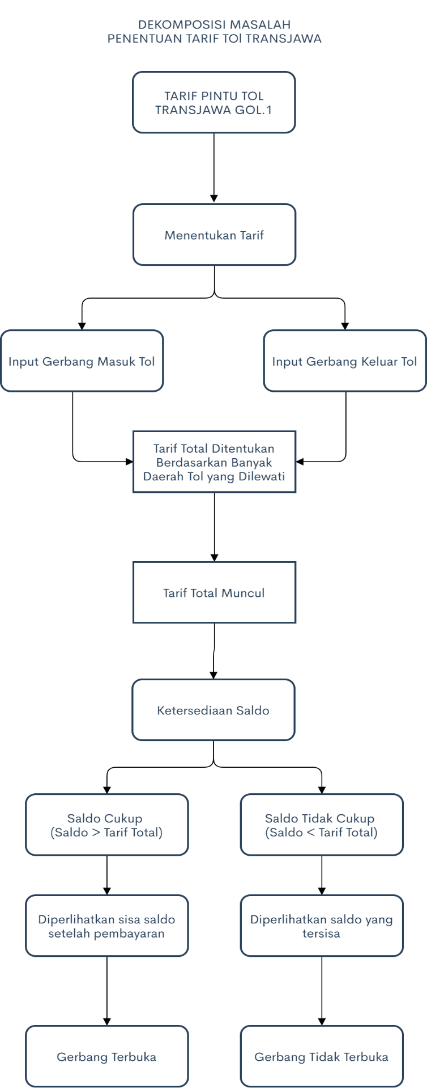Pada tugas besar ini, kami akan membuat sistem perhtiungan tarif jalan tol Transjawa berdasarkan gerbang masuk dan keluarnya.